《计算机组成原理》实验报告

时间： 2014年6月16日

一【实验目的】
- 学习并掌握MIPS流水线CPU的工作原理和设计方法。
- 通过对MIPS流水线CPU的运行状况进行观察和分析，进一步加深理解。
- 通过与单时钟周期CPU、多时钟周期CPU的比较，了解流水线在指令执行的优势。

二【实验设备】
- 装有Quartus II和Modelsim的计算机一台

三【实验任务】
用verilog HDL语言或VHDL语言来编写，实现流水线CPU设计。能够完成以下二十一条指定（均不考虑虚拟地址和Cache，并且默认为大端方式）：
指令1： add rd, rs, rt
指令2： addi rt, rs, imm
指令3： addiu rt, rs, imm
指令4： sub rd, rs, rt
指令5： subu rd, rs, rt
指令6： seb rd,rt
指令7： nor rd,rs,rt
指令8： xori rt,ts,imm
指令9： clo rd,rs
指令10： clz rd,rs
指令11： sra rd,rt,rs
指令12： rotr rd, rt, shamt
指令13： sltu rd, rs, rt
指令14： slti rt, rs, imm
指令15： j target
指令16： bgezal rs,offset
指令17： lui rt,imm
指令18： lwl rt, offset(base)
指令19： lw rt,offset(base)
指令20： sw rt, offset(rs)
指令21： swr rt, offset(rs)

四【实验步骤】
1.打开计算机电源运行Quartus II。
2.对每条指令的执行过程进行分析，以确定流水线每个功能段的功能和执行时间。
3.流水段数据通路的设计，分为5个流水段：IF、ID、Ex、Mem和Wr。以及流水线控制器的设计，流水线冒险及其处理的设计。
4.对设计好的流水线进行21条指定不同指令的测试以及各种冒险的检测。
5.功能仿真以及时序仿真，记录实验数据。

五【实验知识】
一、MIPS是典型的RISC处理器，采用32位定长指令字，操作码字段也是固定长度，没有专门的寻址方式字段，由指令格式确定各操作数的寻址方式。
指令格式只有三种：
- R-型指令是RR型指令，其操作码OP为“000000”，操作类型由func字段指定，若是双目运算类指令，则rs和rt的内容分别作为第一和第二源操作数，结果送rd；若是移位指令，则对rt的内容进行移位，结果送rd，所移位数由shamt字段给出。因为一条指令需要左移或右移若干位，所以MIPS中移位指令多用桶形移位器以提高速度。R型指令的寻址方式只有一种，就是寄存器寻址。
add, addu, sub, subu, nor, clo, clz, slt, sltu, sllv, sra属于R-型指令。

31 26 25 21 20 16 15 11 10 6 5 0
op | rs | rt | rd | shamt | func
6位 5位 5位 5位 5位 6位

- I-型指令是立即数型指令，若是双目运算类指令，则将rs的内容和立即数分别作为第一源操作数和第二源操作数，结果送rt；若是条件分支指令，则对rs和rt内容进行指定的运算，根据运算的结果，决定是否转到目标地址处执行，转移目标地址通过相对寻址方式得到，即将PC的内容和立即数符号扩展后的内容相加得到。由此可知，I-型指令的寻址方式有4种，就是寄存器寻址、立即数寻址、相对寻址、基址或变址寻址。
addi, addiu, xori, slti, sltiu, blez, lwl, lwr, lw, sw属于I-型指令。

31 26 25 21 20 16 15 11 10 6 5 0
op | rs | rt | 立即数
6位 5位 5位 16位

- J-型指令主要是无条件跳转指令，指令中给出的是26位直接地址，只要将当前PC的高4位拼上26位直接地址，最后添两个“0”就可以得到32位的跳转目标地址。J型指令的寻址方式只有一种，就是变通的直接寻址。
j属于J-型指令。

31 26 25 21 20 16 15 11 10 6 5 0
op | target
6位 26位

下面为所要实现的指令的描述：

 | 31 26 | 25 21 | 20 16 | 15 11 | 10 6 | 5 0
add | 000000 | rs | rt | Rd | 00000 | 100000
addi | 001000 | rs | rt | immediate
addiu | 001001 | rs | rt | immediate
sub | 000000 | rs | rt | Rd | 00000 | 100010
subu | 000000 | rs | rt | Rd | 00000 | 100011
seb | 011111 | 00000 | rt | Rd | 10000 | 100000
nor | 000000 | rs | rt | Rd | 00000 | 100111
lui | 001111 | 00000 | rt | immediate
xori | 001110 | rs | rt | immediate
clo | 011100 | rs | 00000 | Rd | 00000 | 100001
clz | 011100 | rs | 00000 | Rd | 00000 | 100000
srav | 000000 | rs | rt | Rd | 00000 | 000111
rotr | 00000 | 00001 | rt | Rd | shamt | 000010
sltu | 000000 | rs | rt | Rd | 00000 | 101011
slti | 001010 | rs | rt | immediate
j | 000010 | Target
bgezal | 000001 | rs | 10001 | offset
lwl | 100010 | base | rt | offset
lw | 100011 | base | rt | offset
sw | 101011 | base | rt | offset
swr | 10110 | base | rt | offset

指令 | 功能
add | 若无溢出，rd = rs+rt， 若溢出，则rs和rt的和不存入rd
addi | 若无溢出，rt=rs+(sign)imm， 若溢出，则结果不存入rd
addiu | rt=rs+(sign)imm，不产生溢出
sub | 若无溢出，rd = rs-rt， 若溢出，则rs和rt的差不存入rd
subu | rd = rs-rt，不产生溢出
seb | 寄存器rt的低八位进行带符号扩展后，结果存入rd，rd = Ex(rt|7)
nor | 将寄存器rs与rt按位逻辑或非的结果存入寄存器rd中
xori | 将寄存器rs与0扩展立即数的逐位逻辑异或结果存入rt中
clo | 前导一，将寄存器rs中数据起始为1连续1的个数存入rd中
clz | 前导零，将寄存器rs中数据起始为0连续0的个数存入rd中
sra | 由立即数shamt指定寄存器rt的算术右移位数，并将结果存入rd
rotr | 由立即数shamt指定寄存器rt的右移位数，并将结果存入rd
sltu | 若rs<rt（无符号数），则rd=1，否则rd=0，不产生溢出
slti | 若rs<(sing)imm，则rt=1，否则rt=0，不产生溢出
j | 无条件跳转到指定目标target
bgezal | If(rs>=0) 转移指令数由有符号偏移量左移2位来决定。将下一条指令地址保存在寄存器31中
lui | rt = imm||0^16
lwl | 将存储器地址为base+offset的32位值根据offset从左存入rt
lw | 将存储器地址为base+offset的32位值存入rt
sw | 将rt保存到存储器地址为rs+offset的地方
swr | 将rt根据offset从右保存到存储器地址为rs+offset的地方
二、流水线概述
一条指令的执行过程可被分成若干个阶段，每个阶段由相应的功能部件完成。如果将各阶段看成相应的流水段，则指令的执行过程就构成一条指令流水线。例如，假定一条指令流水线由如下5个流水段组成。
取指令（IF):从cache或主存取指令。
指令译码（ID）：产生指令执行所需的控制信号。
取操作数(OF)：读取存储器操作数或寄存器操作数。
执行（EX)：对操作数完成指定操作。
写回(WB)：将操作数写回存储器或寄存器。
进入流水线的指令流，由于后一条指令的第i步与前一条指令的第i+1步同时进行，从而使一串指令总的完成时间大为缩短。
理想情况下，每个时钟都有一条指令进入流水线；每个时钟周期都有一条指令完成；每条指令的时钟周期数（CPI）都为1。
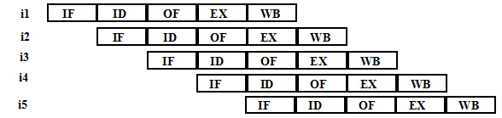
流水线设计的原则是：指令流水段个数以复杂指令所用的功能段个数为准；流水段的长度以最复杂的操作所用时间为准。
适合流水线的指令集特征：
- 指令长度应尽量一致。
- 指令格式应尽量规整，尽量保证源寄存器的位置相同。
- 采用装入/存储型指令风格。
- 数据和指令在存储器中要“对齐”存放。
三、流水线处理器的实现
（一）每条指令的流水段分析
指令流水线设计的第一步是要对每条指令的执行过程进行分析，以确定流水线每个功能段的功能与执行时间。
每条指令钱两个功能段都一样，它们的功能如下。Ifetch：取指并计算PC+4；Reg/Dec：寄存器取数并译码。后面的功能段随各指令功能的不同而不同。
- R-型指令功能段划分
R-型指令都涉及到在ALU中对Rs和Rt内容进行运算，最终把ALU的运算结果送目的寄存器Rd。Exex功能段用于在ALU中计算；Wr功能段用于将ALU中的计算结果写回寄存器。
Cycle 1
Cycle 2
Cycle 3
Cycle 4
Ifetch
Reg/Dec
Exec
Wr
R-type

- I-型运算类指令功能段划分
I-型带立即数的运算类指令都涉及到对16位立即数进行符号扩展或0扩展，然后和Rs的内容进行运算，最终把ALU的运算结果送目的寄存器Rt。显然，其功能段划分与R-型指令相同。
- lw指令功能段划分
lw指令的功能为R[Rt]<-M[R[Rs] + SignExt(imm16)]。Exce功能段用于在ALU中计算地址；Mem功能段用于从存储器中读数据；Wr功能段用于将数据写入寄存器。

Cycle 1
Cycle 2
Cycle 3
Cycle 4
Ifetch
Reg/Dec
Exec
Mem
lw
Wr

- sw指令功能段划分
sw指令的功能为M[R[Rs] + SignExt(imm16)]<-R[Rt],即把寄存器内容写入存储器中，与lw指令相比，少了一步写寄存器的工作。Exec用于在ALU中计算地址；Mem用于将数据写入存储器中。
Cycle 1
Cycle 2
Cycle 3
Cycle 4
Ifetch
Reg/Dec
Exec
Me
sw

- beq指令功能段划分
Beq指令的功能为if(R[Rs] = R[Rt]) then PC <- PC+4+(SignExt(imm16)*4) else PC<-PC+4。Exce用于在ALU中做减法以比较是否相等，同时用一个加法器计算转移地址；WrPC功能段用于在比较相等的情况下将转移目标地址写到PC中。因为写入PC的操作比存储器访问操作的时间短，所以，可以将功能段WrPC向功能段Mem靠，即最后的功能段用Mem表示，因此，beq指令的功能段划分类似于sw指令。
- j指令功能段划分
J指令是无条件转移指令，其功能是直接将目标地址送PC中。所以，其功能段的划分很简单，除了两个公共的功能段外，就只有一个功能段WrPC，其操作时间比Exec短。

六【实验流水线冒险及其处理】
指令流水线中，可能会遇到一些情况使得流水线无法正确执行后续指令而引起流水线阻塞或停顿，这种现象称为流水线冒险。根据导致冒险的原因的不同，有结构冒险、数据冒险和控制冒险三种。在本实验中均给予相应处理。
- 结构冒险
结构冒险也称为硬件资源冲突，引起结构冒险的原因在于同一个部件同时被不同指令所用，也就是说它是由硬件资源竞争造成的。
- 结构冒险a
如果只有一个存储器，则在Load指令取数据同时，随后的指令3正好取指令，此时发生访存冲突。
解决方案：将指令存储器和数据存储器分开
- 结构冒险b
如果不对寄存器堆的写口和读口独立设置的话，则发生冲突。
解决方案：将寄存器读口和写口独立开来，上升沿写，下降沿读。
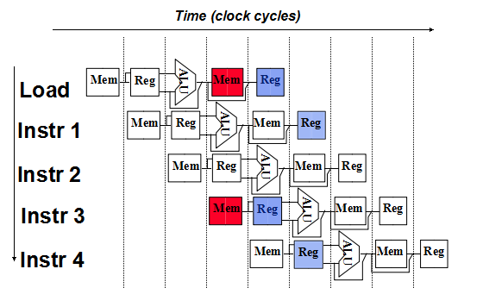
有寄存器和存储器访问冲突的流水线
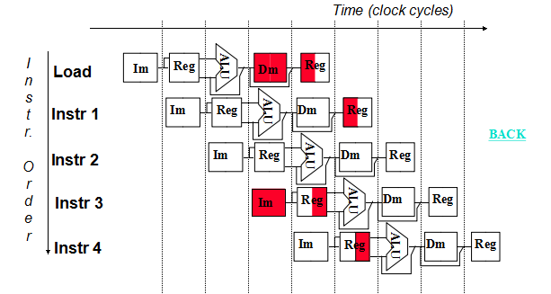
消除了寄存器和存储器访问冲突的流水线
- 数据冒险
数据冒险也称为数据相关。引起数据冒险的原因在于后面指令用到前面指令结果时前面指令结果还没产生。本人在实验设计中采用转发技术进行数据冒险的消除。以下介绍各种情况冒险的消除。
核心代码：
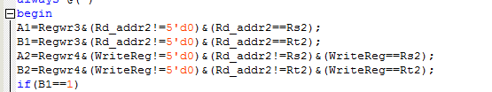
（1）本指令目的操作数是下一条指令的源操作数
如下所示，寄存器r1发生此类数据冒险
add r1 ,r2,r3
sub r4, r1 ,r3
此时利用转发单元模块，得出A1==1,此时对ALU_SrcA选择2’b01信号，也即选择了上一指令的在访存的结果，避免了此类冒险
（2）本指令目的操作数是下下指令的源操作数
如下所示，寄存器r1发生此类数据冒险
add r1 ,r2,r3
and r5,r2,r3
sub r4, r1 ,r3
此时利用转发单元模块，得出A2==1, 此时对ALU_SrcA选择2’b10信号，也即选择了上上一指令写回寄存器组的结果，避免了此类冒险
（3）本指令的下一条或下下一条指令为sw或swr。此时因为计算地址时未发生数据冒险，不包含在上述2中情况，而[rt]寄存器的值可能会发生数据冒险。
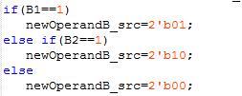
解决方案：增加一个输出选择信号newOperandB_src，对相应的冒险进行检测并选择正确的值。
（4）特殊情况的处理：运算结果不写入目的寄存器，如beg指令；目的寄存器为$0；多条连续指令关于同一寄存器数据有关。
解决方案：利用Regwr决定该指令是否发生写入命令；额外判断是否目的寄存器为$0;多条连续指令关于同一寄存器数据相关，选择离它最近的指令，即上一条指令的结果。该解决方案在核心代码中体现。
（5）load-use数据冒险
如下所示，3号寄存器的内容发生冒险
Lw $3,[c]
Add $1,$2,$3
解决方案：数据存储器下降沿触发，并将存储器输出和执行阶段的输出选择其中一个反馈到ALU的输入端和桶形移位器的输入端，此时只有时钟下降沿过后才将选择信号送过去，从而得到正确的数据。
- 控制冒险
正常情况下，指令在流水线中总是按顺序执行，当遇到改变指令执行顺序的情况时，流水线中指令的正常执行会被阻塞。这种由于发生了指令执行顺序改变而引起的流水线阻塞称为控制冒险。各类转移指令（包括调用、返回指令等）的执行，以及异常和中断的出现都会改变指令执行的顺序，因而都可能会引发控制冒险。本实验中利用冒险检测模块来对控制冒险进行检测。
有关控制冒险检测的模块（u23,u25,u26）：
本实验采用静态预测来解决分支冒险和跳转冒险。
实验解决核心思想：在执行阶段获得分支跳转的地址，进行冒险检测单元，在下降沿时对其条件进行判断，满足则新的PC为跳转地址，不满足则仍保持pc+4;此时冒险检测单元还输出两个变量Regwrite和Memwrite,用来堵塞寄存器组和数据存储器。但注意到，不能堵塞当前跳转指令的往后执行，并当条件满足时只堵塞之后进行的2条无用的指令。若条件满足，通过2个计数器（均上升沿触发）来进行堵塞，其中数据存储器堵塞3个周期（因为本指令为跳转指令，肯定不会用到存储器），寄存器组则从之后开始第3个周期开始堵塞，并堵塞2个周期。
七【实验数据分析】
1.功能仿真及数据分析
重要变量声明：
ALU_SrcA：A_in选择端，可以看出是否转发
ALU_SrcB：B_in选择端，可以看出是否转发
Mem_data_out:指令存储器的输出，看出取指段正在执行哪条指令
PC_src:PC的选择端，看出冒险检测的结果
Jump2和branch2:看出执行段该指令是否可能分支或跳转
newOperandB_src:转发产生的用于sw的寄存器的值的选择信号
newOperandB: 经过转发选择后的用于sw的寄存器的值
WBdata:ALU的输出或桶形移位器的输出或PC+8
Rd_addr:结果所存入的寄存器的地址
right_Mem:数据存储器的输出
WBData:写回寄存器组的数据
jishu:数据存储器的存入标志，只有1才可以写入（用于分支或跳转后锁住），检验所锁周期数
jishu2:寄存器组的写入标志，只有1才可以写入（用于分支或跳转后锁住），检验所锁周期数
注意：数据除了Mem_data_out以16进制查看，其余均以10进制查看
尤其从以下（4）、（5）、（15）、（16）、（18）、（20）、（21）、（22）、（23）指令看出已实现所有功能及冒险解决。
按照指令执行的顺序：
（1）add [3],[1],[2] ([1]和[2]内相应的值分别为1022，1)
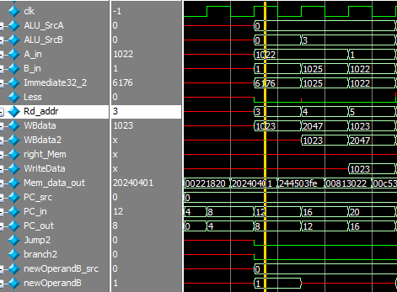
分析：此时执行将[1]寄存器的1022和[2]寄存器的1相加结果1023存入[3]寄存器中，
所对应的为执行阶段，得出WBdata为1023,并存入Rd_addr寄存器3中。
（2）addi [4],[1],1025 ([1]寄存器与1025相加存入[4]号寄存器中)
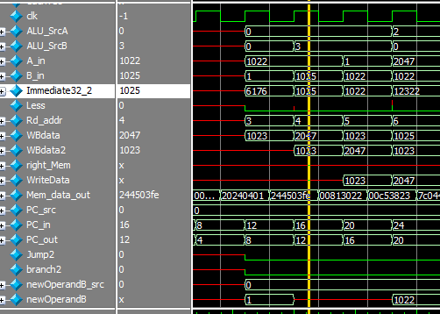
分析：1022加上立即数1025结果为2047,送入4号寄存器中
（3）addiu [5],[2],1022
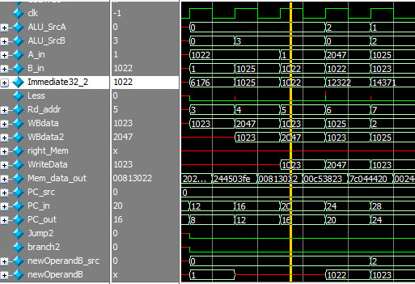
分析：将2号寄存器的1加上1022存入5号寄存器中
（4）sub [6],[4],[1]
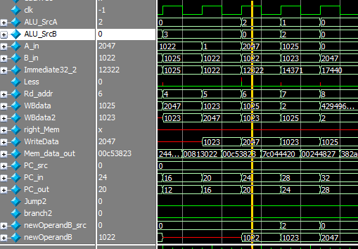
分析：将4号寄存器内容减去1号寄存器内容存入6号寄存器。注意到，此时A_in发生数据冒险，其中4号寄存器为上上指令的目的寄存器，从ALU_SrcA和A_in可以看出转发成功。
（5）subu [7],[6],[5]
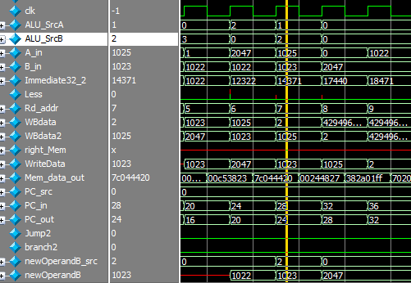
分析：将6号寄存内容减去5号寄存器内容，并存入7号寄存器中。注意到，此时A_in和B_in都发生数据冒险，从ALU_SrcA、ALU_SrcB、A_in和B_in可以看出转发成功。
（6）seb [8],[4]
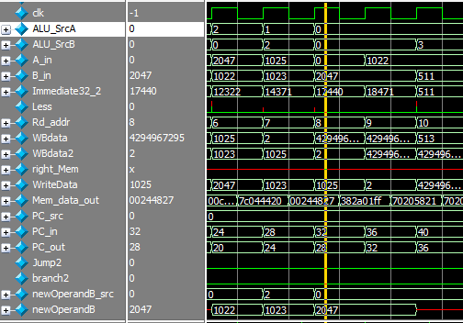
分析：对4号寄存器内容2047进行扩展，结果存入8号寄存器中
（7）nor [9],[1],[4]
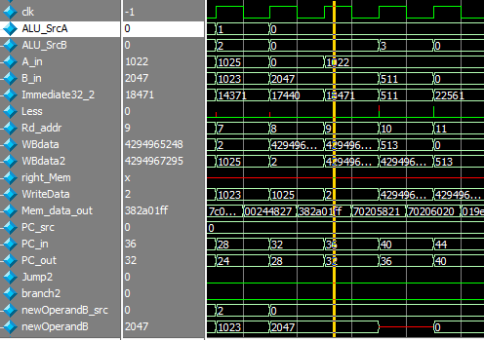
分析：1号寄存器内容1022和4号寄存器内容2047或非，结果存入9号寄存器中。
（8）xori [10],[1],511
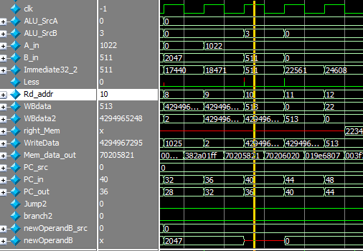
分析：1号寄存器内容1022和立即数511异或，结果为513存入10号寄存器中。
（9）clo [11],[1]
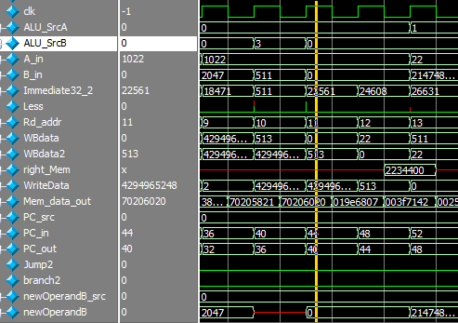
分析：计算1号寄存器中内容1022的前导1的位数，结果为0送入11号寄存器中
（10）clz [12],[1]
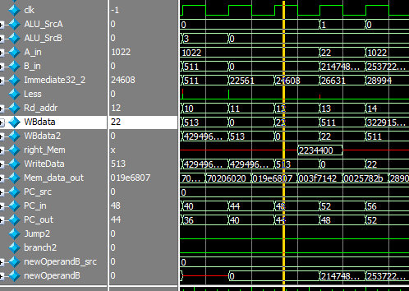
分析：计算1号寄存器内容为1022的前导0的位数，结果为22，送到寄存器中12中。
（11）srav [13],[30],[12]
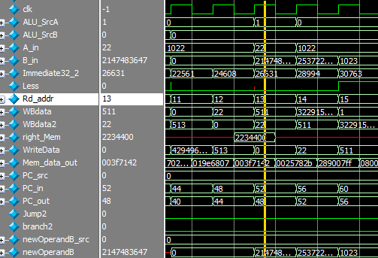
分析：将30号寄存器内容32'h7fffffff算术右移22位（为[12]寄存器的内容），结果为511，存入寄存器13中
（12）rotr [14],[31],5
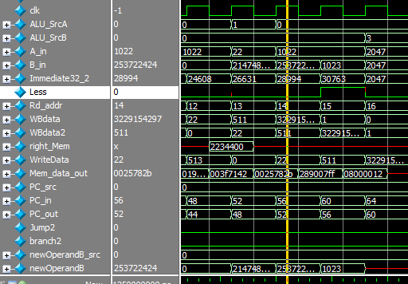
分析：将寄存器31的内容32'h0f1f7f38循环右移5位，结果送到寄存器14中。
（13）sltu [15],[1],[5]
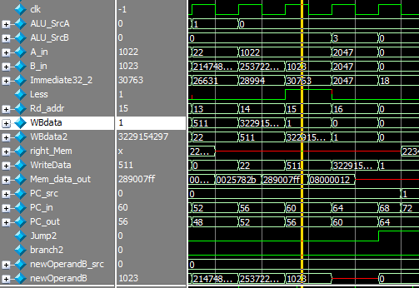
分析：1号寄存器内容1022,5号寄存器内容1023，后者大，故结果为1，并存入寄存器15中。
（14）slti [16],[4],2047
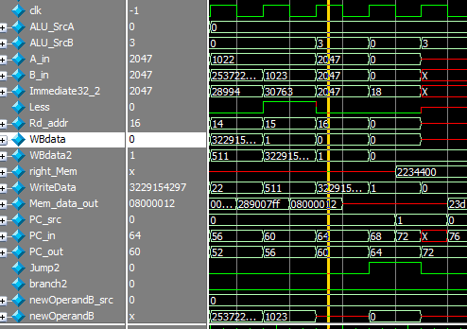
分析：4号寄存器内容2047，立即数扩展也是2047，前者并未小于后者，则结果为0，并送到寄存器16中
（15）j 18
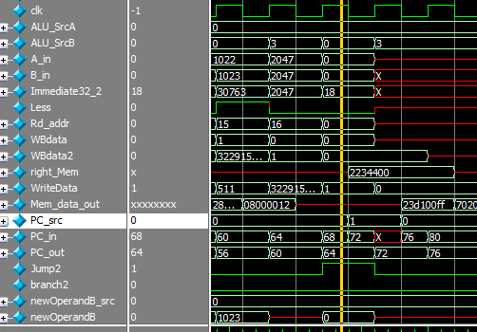
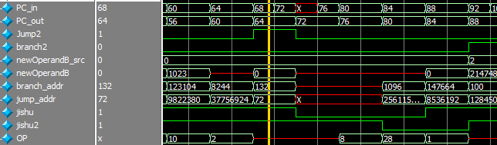
分析：无条件跳转指令，跳转到18*4=72地址处。可以看出在执行阶段的下降沿冒险检测模块改变PC_src为1，此时Jump2为1，并在执行的后一阶段开始取指72处地址的指令。并从下面一张截图看出jishu在接下去三个周期为0，而jishu2在接下去第三个到第四个周期为0，说明正确执行了锁存了数据存储器和寄存器组。
（16）addi [17],[30],00ffH
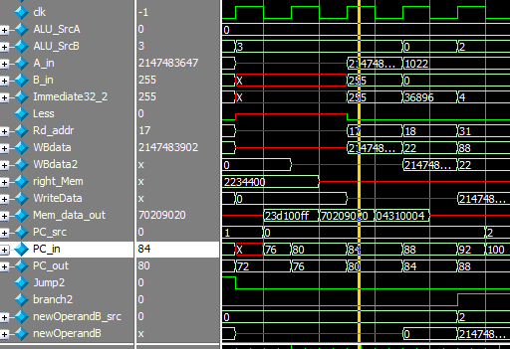
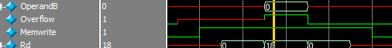
分析：将30号寄存器内容32'h7fffffff加上00ffH,此时Overflow为1，结果溢出，没有存入寄存器17中
（17）clz [18],[1]
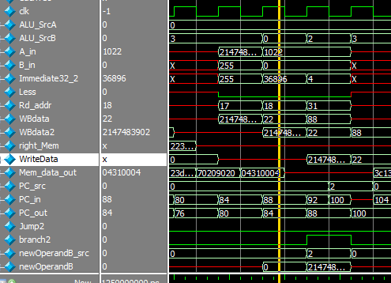
分析：计算1号寄存器前导0的个数，结果为22，送到寄存器18中
（18）bgezal [1],4
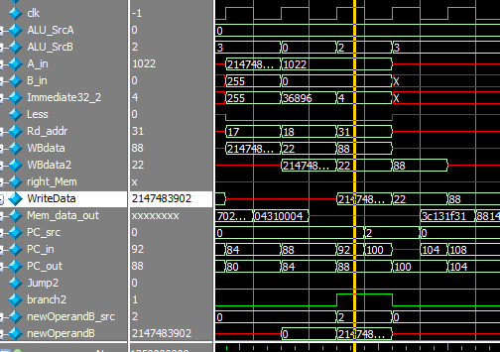
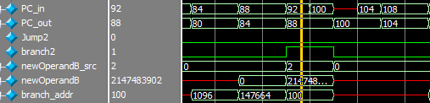
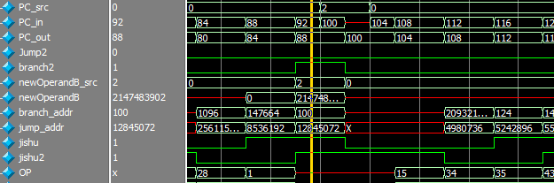
分析：1号寄存器内容为1022，大于等于0，条件满足，发生分支跳转，跳转地址为80+4*4+4=100位置，并且此时仍可以从jishu和jishu2中看出堵塞相应的部件来避免没必要的执行的两条指令的影响。
（19）lui [19],1f31H
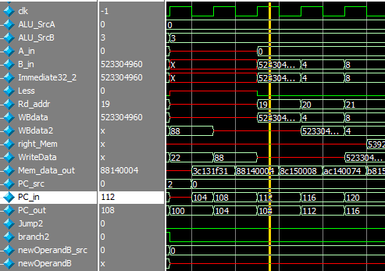
分析：将立即数1f31H扩展后存入寄存器19中
（20）lwl [20],4([0])
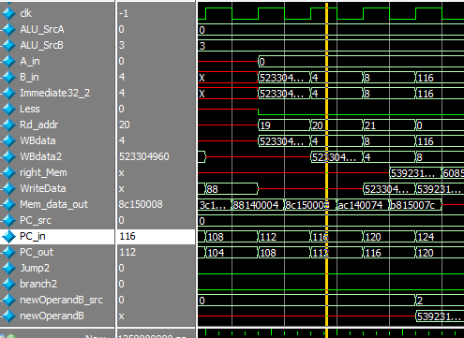
分析：0号寄存器内容为0，读出0+4=4地址处数据存储器的内容，而访存阶段在执行后一阶段，并将读出内容539231233经存储器输出移位器存入寄存器20中。
（21）lw [21].8([0])
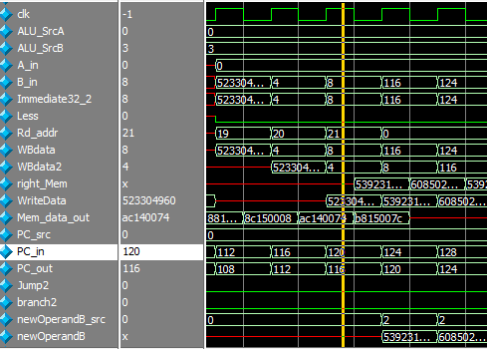
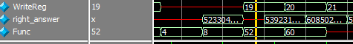
分析：0号寄存器内容为0，读出0+8=8地址处数据存储器的内容，而访存阶段在执行后一阶段，并将读出内容608502782存入寄存器21中。
（22）sw [20],116([0])
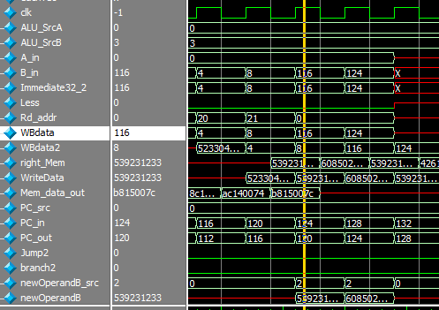
分析：将寄存器20的内容存入数据存储器116地址处，注意到此时发生了数据冒险，因为在上上指令20号寄存器为lwl的目的寄存器，从newOperandB_src和newOperandB中可以看出正确执行了转发。
（23）swr [21],124([0])
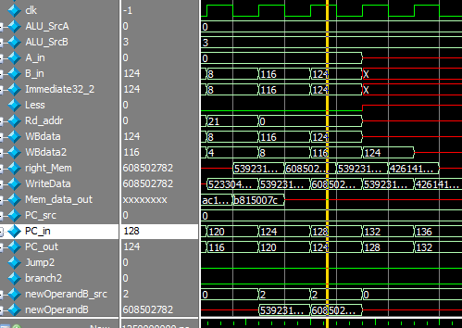
分析：将寄存器21的内容存入数据存储器124地址处。注意到此时发生了数据冒险，因为在上上指令21号寄存器为lw的目的寄存器，从newOperandB_src和newOperandB中可以看出正确执行了转发
2.实验电路图见附件
3.时序仿真
本实验实现了时序仿真的功能,不过时序仿真时寄存器的initial无法载入，最后查阅资料自己分析得出可能因为寄存器读写两个功能使其不是常数，初始化时总是存在warning，其他相关问题见八中实验中遇到的问题及解决方案
八【实验中遇到的问题及解决方案】
1.流水线周期的确立。
流水线分为5个周期，但其中存在许多功能部件，需要合理安排各功能部件是在时钟上升沿还是下降沿执行，来充分利用每一时钟周期。其中PC改变为上升沿而取指令是在下降沿，使其能在一个周期内完成；另外每个流水段寄存器均在上升沿执行；数据存储器读或写是在下降沿执行，寄存器组的写入也是在下降沿执行，而寄存器组的读不需要时钟周期来控制。
2.冒险的检测与消除。
通过阅读计算机组成与系统结构书本，详细分析了其可能存在的三种冒险，通过转发单元和冒险检测来进行冒险的消除。
3.分支或跳转冒险成立时指令的堵塞
分支或跳转成立时，此时需要堵塞之后进行的2条指令，通过计数器来计算时钟周期数对数据存储器和寄存器组进行了相应的堵塞。
4.sw可能存在的冒险
Sw指令中需要读取[rt]寄存器的内容，此时可能存在冒险，并且不包含在之前的冒险中，需要额外一个2位的信号来表明是否发生了冒险，并且选择相应的内容来消除冒险。
5.时序仿真全编译时出现如下错误。
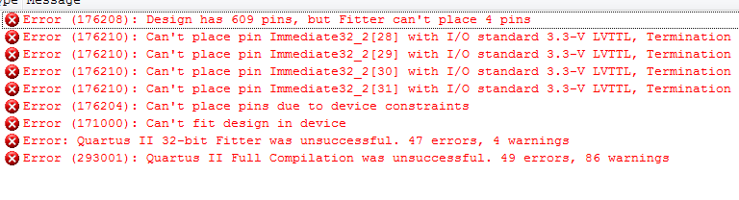
通过上网百度得到解决方法，方法如下：
为了验证FPGA工程中的某个模块的功能和时序的正确性，常常需要对其单独进行验证，但是这些模块通常都与内部的众多信号相连（如系统总线，中断信号线等），往往一个模块的对外接口引脚会多达几百个，对其单独仿真的话，可能会对目标FPGA造成IO资源不足的情况。即使IO资源满足，当众多内部信号变成IO信号时，模块内部的信号将增加额外的IO延时，增加了时序约束的复杂度。
在编译时会出现类似错误：
Error: Can't place 108 pins with 2.5 V I/O standard because Fitter has only 81 such free pins available for general purpose I/O placement.
为了避免以上情况的出现，常常使用Virtual Pin对非IO引脚的信号进行约束，经过约束的信号，综合布线器将不对其分配IO资源。
具体方法如下：
在Quartus II中Assignments->Assignment Editor，在Category栏选择logic options，到列表中To列下添加要设置的引脚接口，将Assignment Name设置为Virtual Pin，将Value设置为On，Enabled 设置为Yes， 如果需要设置的很多，可以通过在Pin Planner中将引脚复制过来。
这样设置为Virtual Pin 就不会占用FPGA的IO资源，而且时序仿真不会增加额外的延时，更加准确。
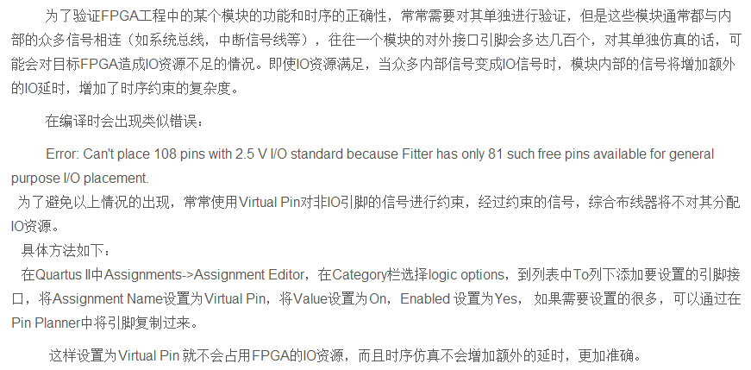
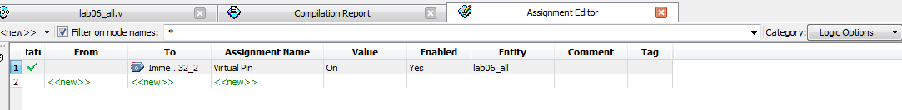
6.时序仿真结果与理论不符合
（1）一些变量的初始化以及控制器的default情况。
一开始指令执行时，由于流水段寄存器的值均为传入，需要对某些必要的值进行初始化。
另外，控制器的defalut情况一定得写，因为一开始指令为全零状态，此时需要进行必要的处理
九【实验思考题】
流水线CPU有什么特点？设计流水线CPU与多时钟周期CPU有什么不同？应注意哪些问题？
1.流水线CPU的特点
（1）将一条指令的执行过程分为若干个阶段，每个阶段由相应的功能部件完成。
（2）所有指令形成指令流，后一条指令的第i步与前一条指令的第i+1步同时进行，使一串指令总的完成时间大为缩短。
（3）理想情况下，每个时钟有一条指令进入流水线，并有一条指令执行结束。
（4）每个流水段中的部件都是组合逻辑部件，流水线段之间需要加流水段寄存器，组合逻辑中产生的结果在时钟到来时被存储到流水段寄存器中。流水段寄存器用以记录所有流到后面阶段要用的各种信息，例如控制信号、指令、新的PC值、参加运算的操作数、指令异常信息、寄存器读口地址、寄存器写口地址、存储地址等。
（5）指令译码得到的控制信号通过流水段寄存器与本指令的数据信息一起，同步传送到后面各个流水段。
2.与多时钟周期CPU的不同点
（1）指令执行过程分阶段，每条指令经历不同阶段执行，使得同一时刻有多条指令在运行，而多时钟周期每一时钟内始终只有一条指令处于运行状态。
（2）流水线中按照所需时钟数最多的指令来规定每条指令都需要这么多的时钟周期数，进行了统一，同时也存在某些指令浪费时钟的情况。而多周期不存在这种情况。
（2）由于流水线中多条指令同时执行，其需要流水段寄存器来存放从当前流水段传到后面所有流水段的信息。
（3）同时流水线CPU中存在三种冒险，结构冒险、数据冒险和控制冒险，需要进行额外的模块来对其进行判断和处理。

